[Мониторинг реализации целевой модели наставничества](https://r1.nubex.ru/s13981-aed/f2038_15/Мониторинг%20реализации%20целевой%20модели%20наставничества.pdf)

Муниципальный конкурс "Фестиваль зарубежных культур" с 10.04.2023 по 26.04.2023, номинация "Художественное чтение", призёр

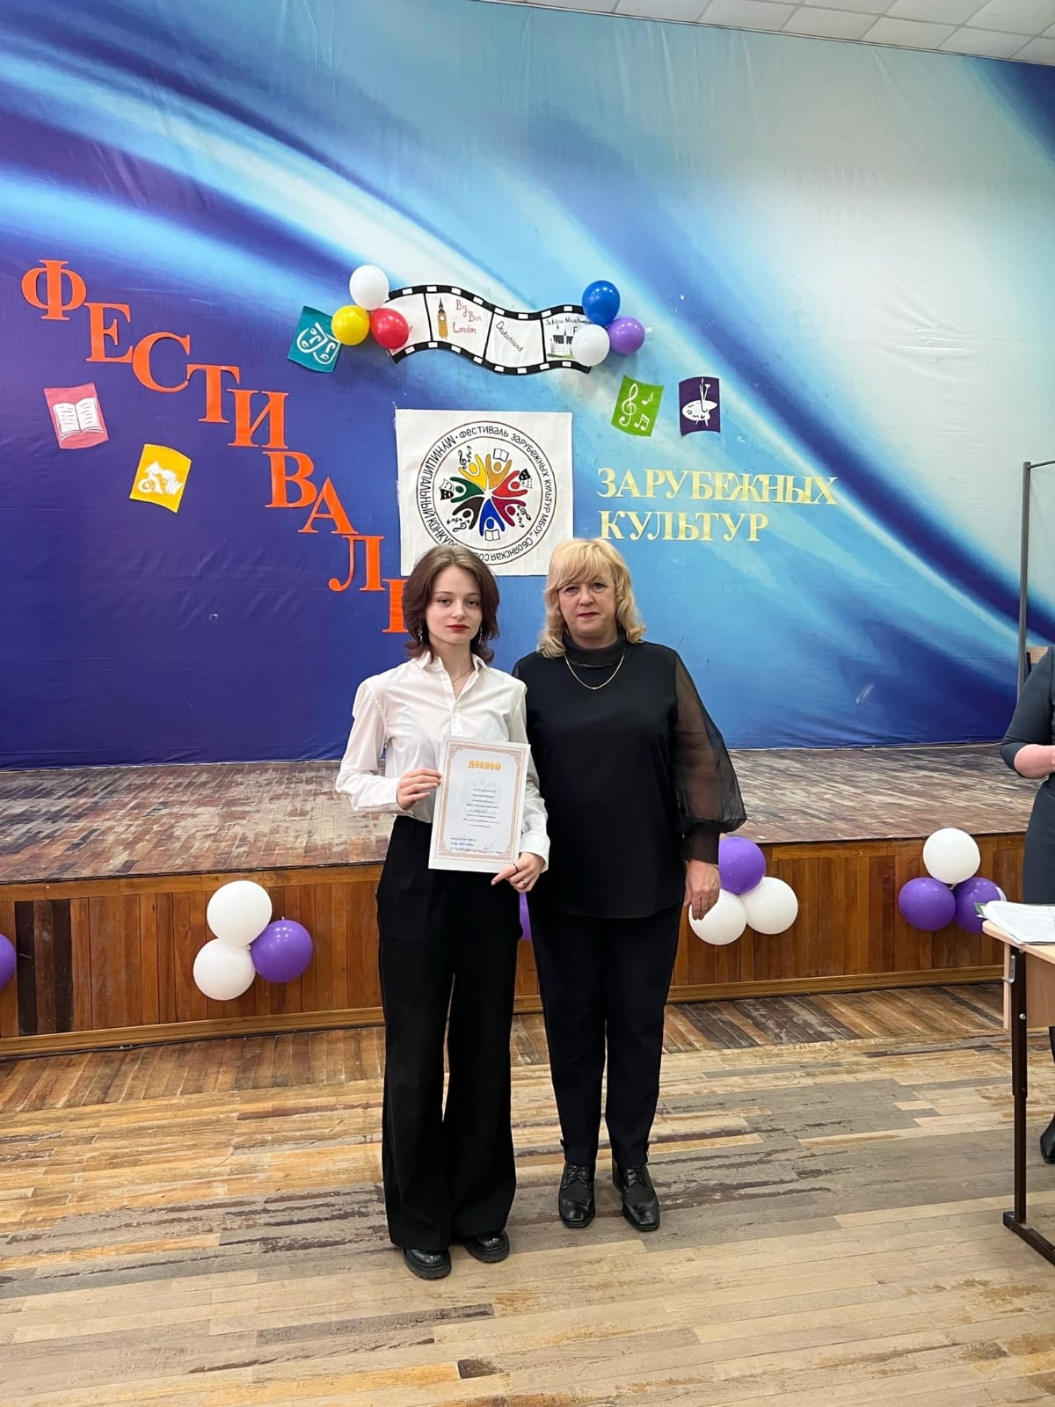 **РАЙОННЫЙ СЕМИНАР-ПРАКТИКУМ «НАСТАВНИЧЕСТВО КАК ЭЛЕМЕНТ ПРОФЕССИОНАЛЬНОГО СТАНОВЛЕНИЯ И РАЗВИТИЯ МОЛОДОГО ПЕДАГОГА В УСЛОВИЯХ СОВРЕМЕННОГО ОБРАЗОВАНИЯ ИСПОЛЬЗОВАНИЕМ ИНФРАСТРУКТУРЫ НАЦПРОЕКТА «ОБРАЗОВАНИЕ»**

В ОБОЯНСКОЙ ШКОЛЕ №1 ПРОШЁЛ РАЙОННЫЙ СЕМИНАР-ПРАКТИКУМ «НАСТАВНИЧЕСТВО КАК ЭЛЕМЕНТ ПРОФЕССИОНАЛЬНОГО СТАНОВЛЕНИЯ И РАЗВИТИЯ МОЛОДОГО ПЕДАГОГА В УСЛОВИЯХ СОВРЕМЕННОГО ОБРАЗОВАНИЯ ИСПОЛЬЗОВАНИЕМ ИНФРАСТРУКТУРЫ НАЦПРОЕКТА «ОБРАЗОВАНИЕ»  
Каждый молодой специалист мечтает стать успешным, реализовать свою мечту, достичь карьерного роста.  
Чтобы профессиональная адаптация молодых педагогов прошла успешно, 25 ноября в Обоянской школе №1" был проведен районный семинар- практикум «Наставничество как элемент профессионального становления и развития молодого педагога в условиях современного образования», участниками которого стали наставники и молодые специалисты школ Обоянского района – Ольга Владимировна Корпус и Юлия Николаевна Беляева. На уроке литературы в 7 классе «Образ автора в отрывке из поэмы «Медный всадник. Образ Петербурга в творчестве А. С. Пушкина» Ольга Владимировна, учитель русского языка и литературы Обоянской школы 1, раскрыла образ автора в произведении, познакомила учеников с историей Петербурга. А Юлия Николаевна, учитель русского языка и литературы Обоянской школы 2, в 10 классе провела интересный урок «Художественное мастерство в романе И. А. Гончарова «Обломов» (использованием элементов образовательной технологии «Дебаты»). Педагог – психолог Обоянской школы 1, Татьяна Викторовна Гнездилова, используя интерактивную панель «Promethean», закупленную в рамках национального проекта «Образование», провела с присутствующими тренинг «Искусство управления временем». Педагоги под руководством Татьяны Викторовны выполнили упражнения «Часы вдохновения» и «Хронофаги».  
Руководитель семинара Татьяна Николаевна Клещевникова провела для участников семинара наставнический кейс "Педагогический дуэт".  
«Проведение подобных мероприятий с использованием современного оборудования способствует повышению уровня проведения уроков», – отметила заместитель директора по УВР Наталья Викторовна Батлук  
[#Цифроваяобразовательнаясреда](https://vk.com/im?sel=202114966&st=%23%D0%A6%D0%B8%D1%84%D1%80%D0%BE%D0%B2%D0%B0%D1%8F%D0%BE%D0%B1%D1%80%D0%B0%D0%B7%D0%BE%D0%B2%D0%B0%D1%82%D0%B5%D0%BB%D1%8C%D0%BD%D0%B0%D1%8F%D1%81%D1%80%D0%B5%D0%B4%D0%B0)[#НацпроектОбразование](https://vk.com/im?sel=202114966&st=%23%D0%9D%D0%B0%D1%86%D0%BF%D1%80%D0%BE%D0%B5%D0%BA%D1%82%D0%9E%D0%B1%D1%80%D0%B0%D0%B7%D0%BE%D0%B2%D0%B0%D0%BD%D0%B8%D0%B5) [#ОбразованиеВПриоритете](https://vk.com/im?sel=202114966&st=%23%D0%9E%D0%B1%D1%80%D0%B0%D0%B7%D0%BE%D0%B2%D0%B0%D0%BD%D0%B8%D0%B5%D0%92%D0%9F%D1%80%D0%B8%D0%BE%D1%80%D0%B8%D1%82%D0%B5%D1%82%D0%B5) [#Минпросвещения](https://vk.com/im?sel=202114966&st=%23%D0%9C%D0%B8%D0%BD%D0%BF%D1%80%D0%BE%D1%81%D0%B2%D0%B5%D1%89%D0%B5%D0%BD%D0%B8%D1%8F) [#Минпросвет](https://vk.com/im?sel=202114966&st=%23%D0%9C%D0%B8%D0%BD%D0%BF%D1%80%D0%BE%D1%81%D0%B2%D0%B5%D1%82) [#НациональныеПроекты](https://vk.com/im?sel=202114966&st=%23%D0%9D%D0%B0%D1%86%D0%B8%D0%BE%D0%BD%D0%B0%D0%BB%D1%8C%D0%BD%D1%8B%D0%B5%D0%9F%D1%80%D0%BE%D0%B5%D0%BA%D1%82%D1%8B) [#КурскаяОбласть](https://vk.com/im?sel=202114966&st=%23%D0%9A%D1%83%D1%80%D1%81%D0%BA%D0%B0%D1%8F%D0%9E%D0%B1%D0%BB%D0%B0%D1%81%D1%82%D1%8C) [#Образование46](https://vk.com/im?sel=202114966&st=%23%D0%9E%D0%B1%D1%80%D0%B0%D0%B7%D0%BE%D0%B2%D0%B0%D0%BD%D0%B8%D0%B546)

